**Année universitaire : 2024 / 2025 Pr. Cherrat Loubna**

**Contrôle continu du TP**

**Algorithmes et programmation Python**

***Semestre S6***

**Durée :** **1h**

**Exercice 1 :** (8 pts)

Le centre de photocopie facture 0,50DH pour les 10 premières photocopies, 0,25 DH les vingt suivantes et 0,20 DH au-delà de 30. Écrire un programme Python qui demande à l’utilisateur de saisir le nombre de photocopies effectuées et qui affiche la facture correspondante.

* ***Exemples de résultat d’exécution***

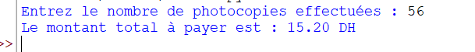

**Exercice 2 : Message codé à déchiffrer** (12 pts)

Un message codé est reçu du système, mais il est **inversé** et les lettres sont toutes en **majuscules**. Écrire un programme Python qui déchiffre le code en réalisant les étapes suivantes :

1. Demande à l’utilisateur une **phrase codée**.
2. Convertis-la en **minuscules** et affiche-la **inversée**.
3. Affiche combien de fois la lettre **'e'** apparaît.
4. Vérifie si le mot **"danger"** est contenu dans la phrase et donne sa position (première occurrence) s’il est présent.

* 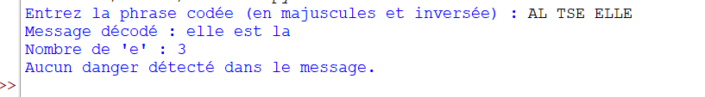***Exemples de résultat d’exécution :***

